

Минобрнауки России
федеральное государственное бюджетное образовательное учреждение
высшего образования
«Санкт-Петербургский государственный технологический институт
(технический университет)»

Направление подготовки | 18.03.01 – Химическая технология
Направленность | Химическая технология неорганических веществ
Факультет | Механический
Кафедра | Механики
Учебная дисциплина | Прикладная механика
Курс | 2
Группа
РАСЧЕТНО-ГРАФИЧЕСКАЯ РАБОТА (РГР 1)
Тема: ОПРЕДЕЛЕНИЕ ВНУТРЕННИХ УСИЛИЙ В СЕЧЕНИЯХ СТЕРЖНЕЙ ПРИ ПРОСТЫХ ДЕФОРМАЦИЯХ
Номер варианта расчетных схем:
Номер варианта значений параметров:

Студент
 | (подпись, дата) | (Фамилия И.О.)
Преподаватель
 | (подпись, дата) | (Фамилия И.О.)
Оценка за РГР 1
 | (подпись, дата) | (Фамилия И.О.)

Санкт-Петербург
2024 год

Содержание
Введение 3
Исходные данные 4
Задача №1 5
Задача №2 6
Задача №3 8
Задача №4 10
Вывод 13
Список литературы 14

Введение
Конструкция должна обладать надежностью в эксплуатации, быть экономичной и удобной в производстве, транспортировке и монтаже, а также обеспечивать безопасность при использовании. Для оценки надежности конструкций и их элементов критическими параметрами являются прочность и жесткость. Прочность — это способность элементов конструкции сопротивляться воздействию внешних нагрузок без разрушения. Жесткость — это способность элементов конструкции под воздействием нагрузок деформироваться незначительно, не превышая допустимых значений. Растяжение-сжатие, кручение и изгиб - основные типы деформаций, которые могут возникать в конструкциях.
При простейших условиях нагружения бруса в его поперечных сечениях возникает один внутренний силовой фактор. Растяжение или сжатие возникают, когда продольная сила N действует только в поперечном сечении бруса; кручение происходит при наличии только крутящего момента T в сечении бруса; изгиб - вид нагружения, при котором в поперечных сечениях бруса действует изгибающий момент M; сдвиг возникает, когда в сечениях бруса действует только поперечная сила Q.
В рамках данной работы изучены методы определения внутренних усилий в сечениях стержней при различных деформациях. Полученные данные позволят определить прочностные характеристики конструкции и выбрать соответствующие материалы и технологии для создания надежной и безопасной конструкции.

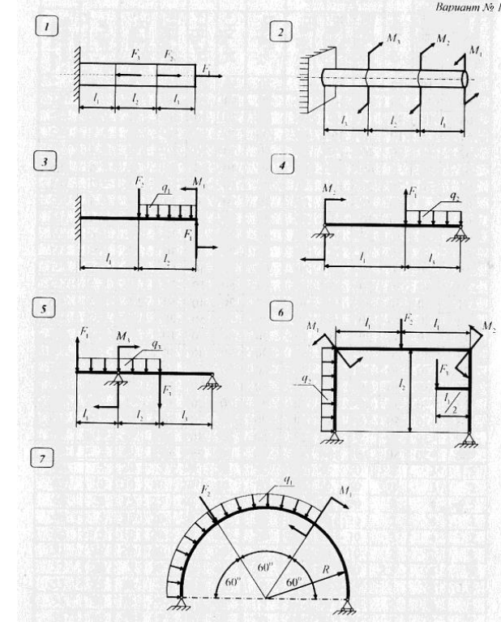
Исходные данные
q₁, кН/м | q₂, кН/м | q₃, кН/м | F₁, кН | F₂, кН | F₃, кН | M₁, кНм | M₂, кНм | M₃, кНм | l₁, м | l₂, м | l₃, м
8 | 10 | 30 | 10 | 20 | 10 | 20 | 20 | 30 | 1 | 1 | 1

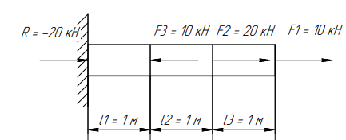
Задача №1
Определяем реакцию опор. Сумма сил относительно оси Ox:
$$\sum{X=0, R+F_{1}+F_{2}-F_{3}=0}$$
$$R=-10-20+10=-20 кН$$
Находим продольную силу N на каждом из грузовых участков.
Первый грузовой участок – крайний правый:
$${\sum{X=0,} N}_{I}-F_{1}=0$$
$$N_{I}=F_{1}=10 кН$$
На участке происходит растяжение.
Второй грузовой участок – посередине балки:
$$\sum{X=0,} N_{II}-F_{2}-F_{1}=0$$
$$N_{II}=F_{2}+F_{1}=30 кН$$
На участке происходит растяжение.
Третий грузовой участок – крайний левый:
$$\sum{X=0,} N_{II}-F_{1}-F_{2}+F_{3}=0$$
$$N_{III}=F_{1}+F_{2}-F_{3}=20 кН$$
На участке происходит растяжение.
Проводим построение эпюры (Приложение А).
Вывод: Наиболее опасный участок – участок №2, где продольная сила $N_{II}=\left|30\right| кН$.

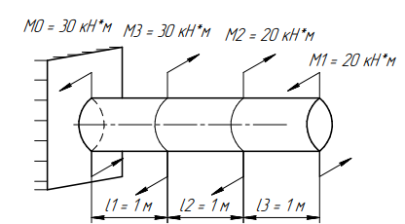
Задача №2

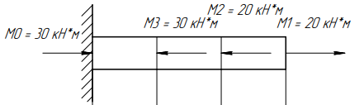
После того, как отметим реакцию в опоре, заменим пары сил M векторами их моментов:
Находим реакцию в опоре:
$$\sum{M_{x}=0,} M_{0}+M_{1}-M_{2}-M_{3}=0$$
$$M_{0}=20+30-20=30 кН∙м$$
Находим крутящий момент T на каждом из грузовых участков.
Первый грузовой участок:
$$\sum{M_{x}=0,} T_{I}-M_{1}=0$$
$$T_{I}=20 кН∙м$$
Второй грузовой участок:
$$\sum{M_{x}=0,} T_{II}-M_{1}+M_{2}=0$$
$$T_{II}=0 кН∙м$$
Третий грузовой участок:
$$\sum{M_{x}=0,} T_{III}-M_{1}+M_{2}+M_{3}=0$$
$$T_{III}=-30 кН∙м$$
Проводим построение эпюры (Приложение А).
Вывод: Наиболее опасный участок – участок №3, где крутящий момент $T_{III}=\left|30\right| кН∙м$.

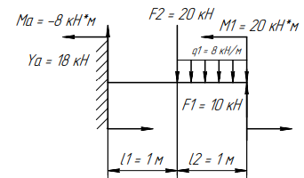
Задача №3

Сначала определяем опорную реакцию $Y_{A}$ и момент $M_{A}$, составив два уравнения равновесия:
$$\sum{F=0}$$
$$F_{1}-q_{1}∙l_{2}-F_{2}+Y_{A}=0$$
$$Y_{A}=-10+8∙1+20= 18 кН$$
$$\sum{M_{А}}=0$$
$$M_{1}+F_{1}∙\left(l_{1}+l_{2}\right)-q_{1}∙l_{2}∙\left(\frac{l_{2}}{2}+l_{1}\right)-F_{2}∙l_{1}+M_{A}=0$$
$$M_{A}=-20-10∙\left(1+1\right)+8∙1∙\left(0,5+1\right)+20∙1=-8 кН∙м$$
Проводим проверку:
$$\sum{M_{B}}=0$$
$$M_{A}-Y_{A}∙\left(l_{1}+l_{2}\right)+F_{2}∙l_{2}+q_{1}∙l_{2}∙\frac{l_{2}}{2}+M_{1}=0$$
$$-8-18∙\left(1+1\right)+20∙1+8∙1∙\frac{1}{2}+20=0$$
$$0=0$$
Реакция опоры и момент определены верно.
Участок I:
$$0 м≤x_{I}≤1 м$$
Уравнения для поперечной силы:
$$\sum{Y=0, Q_{I}\left(x\right)=-F_{1}+q_{1}∙x_{I}}$$
$$Q_{I}\left(0\right)=-10 кН,$$
$$Q_{I}\left(1\right)=-10+8∙1=-2 кН,$$
Уравнения моментов:
$$\sum{M=0, M_{I}\left(x\right)=M_{1}+F_{1}∙x_{I}-q_{1}∙\frac{{\left(x_{I}\right)}^{2}}{2}}$$
$$M_{I}\left(0\right)=20 кН∙м$$
$$M_{I}\left(2\right)=20+10∙1-8∙\frac{1^{2}}{2}=26 кН∙м$$
Участок II:
$$0 м≤x_{II}≤1 м$$
Уравнения для поперечной силы:
$$\sum{Y=0, Q_{II}\left(x\right)=Y_{A}}$$
$$Q_{II}=18 кН,$$
Уравнения моментов:
$$\sum{M=0, M_{II}\left(x\right)={-M_{A}+Y}_{A}∙x_{II}}$$
$$M_{II}\left(0\right)=8 кН∙м$$
$$M_{II}\left(1\right)=8+18*1=26 кН∙м$$
Проводим построение эпюры по полученным результатам (Приложение А).
Вывод: Наиболее опасным сечением является начало правого и край левого сечения балки, $M_{I}, M_{II}=\left|26\right| кН∙м$.

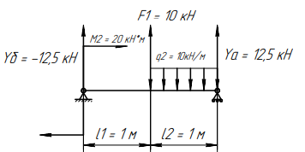
Задача №4
Сначала определяем опорные реакции $Y_{A} и Y_{B}$, составив два уравнения равновесия:
$$\sum{M_{A}}=0,$$
$$-Y_{B}∙\left(l_{1}+l_{2}\right)-M_{2}-F_{1}∙l_{2}+q_{2}∙l_{2}∙\frac{l_{2}}{2}=0$$
$$Y_{B}= \frac{-M_{2}-F_{1}∙l_{2}+q_{2}∙l_{2}∙\frac{l_{2}}{2}}{l_{1}+l_{2}}$$
$$Y_{B}= \frac{-20-10∙1+10∙1∙\frac{1}{2}}{1+1}=-12,5 кН$$
$$\sum{M_{B}}=0,$$
$$Y_{A}∙\left(l_{1}+l_{2}\right)-q_{1}∙l_{2}∙\left(\frac{l_{2}}{2}+l_{1}\right)+F_{1}∙l_{1}-M_{2}=0$$
$$Y_{A}=\frac{q_{1}∙l_{2}∙\left(\frac{l_{2}}{2}+l_{1}\right)-F_{1}∙l_{1}+M_{2}}{l_{1}+l_{1}}$$
$$Y_{A}=\frac{10∙1∙\left(0,5+1\right)-10∙1+20}{1+1}=12,5 кН$$
Проводим проверку:
$$\sum{Y=0,}$$
$$Y_{B}+F_{1}-q_{2}∙l_{2}+Y_{A}=0$$
$$-12,5+10-10∙1+12,5=0$$
$$0=0$$
Реакции опор определены верно.
На границах каждого грузового участка в соответствии с правилом знаков находим поперечную силу Q и изгибающий момент M.
Участок I:
$$0 м ≤ x_{I}≤1 м$$
Уравнения для поперечной силы:
$$\sum{Y=0, Q_{I}\left(x\right)=Y_{B}}$$
$$Q_{I}=-12,5 кН,$$
Уравнения моментов:
$$\sum{M=0, M_{I}\left(x\right)=M_{2}+}Y_{B}∙ x_{I}$$
$$M_{I}\left(0\right)=20 кН∙м$$
$$M_{I}\left(1\right)=20+(-12,5)∙1=7,5 кН∙м$$
Участок II:
$$0 м≤x_{II}≤1 м$$
Уравнения для поперечной силы:
$$\sum{Y=0, Q_{II}\left(x\right)={-Y}_{A}+q_{2}∙x_{II}}$$
$$Q_{II}(0)=-12,5 кН,$$
$$Q_{II}\left(1\right)=-12,5+10∙1=-2,5 кН,$$
Уравнения моментов:
$$\sum{M=0, M_{II}\left(x\right)=Y_{A}∙x_{II}-q_{2}∙\frac{x_{II}^{2}}{2}}$$
$$M_{II}\left(0\right)=0 кН∙м$$
$$M_{II}\left(1\right)=12,5-10∙\frac{1^{2}}{2}=7,5 кН∙м$$
Проводим построение эпюры по полученным результатам (Приложение А).
Вывод: Наиболее опасным сечением является крайнее левое сечение балки, $M_{I}=\left|20\right| кН∙м$.

Вывод
Задача №1: Наиболее опасный участок – участок №2, где продольная сила $N_{II}=\left|30\right| кН$.
Задача №2: Наиболее опасный участок – участок №3, где крутящий момент $T_{III}=\left|30\right| кН∙м$.
Задача №3: Наиболее опасным сечением является начало правого и край левого сечения балки, $M_{I}, M_{II}=\left|26\right| кН∙м$.
Задача №4: Наиболее опасным сечением является крайнее левое сечение балки, $M_{I}=\left|20\right| кН∙м$.

Список литературы
- Бартенев, Д.А. Определение внутренних силовых факторов в поперечных сечениях стержней: Методические указания к выполнению расчетно-графической работы по курсу «Сопротивление материалов» / Д.А. Бартенев, Н.А. Марцулевич, О.В. Сташевская – Санкт-Петербург: Изд-во СПбГУЭФ, 2004. – 60 с.

